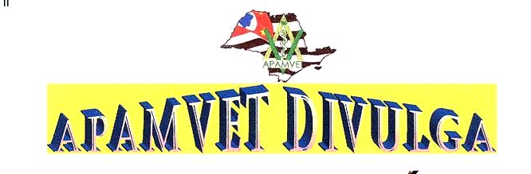
- USP é a melhor universidade pública do ano, segundo Guia do Estudante
O “Prêmio Melhores Universidades” é conferido anualmente, com base na avaliação da publicação da Editora Abril
Por Erika Yamamoto - Editorias: jornal.usp.br/07/12/2018
Vista aérea da Cidade Universitária “Armando de Salles Oliveira” – Foto: George Campos/USP Imagens
A USP foi uma das vencedoras do “Prêmio Melhores Universidades 2018″, concedido anualmente pelo Guia do Estudante. A USP venceu na categoria “Universidade do Ano – Escolas Públicas”.
No ranking “Melhores por Área de Conhecimento – Instituição Pública”, a Universidade arrebatou sete dos oito prêmios nas áreas de Administração, Negócios e Serviços; Arte e Design; Ciências Biológicas e da Terra; Ciências Exatas e Informática; Comunicação e Informação; Engenharia e Produção; e Saúde e Bem-Estar.
Com o objetivo de apontar as Instituições de Ensino Superior que mais se destacaram no cenário acadêmico brasileiro, o “Prêmio Melhores Universidades” é conferido desde 2006, com base na avaliação dos cursos superiores do Guia do Estudante, publicado pela Editora Abril. Participam da premiação as instituições que tiveram pelo menos cinco cursos avaliados.

Guia do Estudante 2019
Publicado pela Editora Abril, o Guia do Estudante é um dos principais veículos de divulgação de instituições de ensino superior do Brasil e de avaliação de cursos superiores de bacharelado e licenciatura. A análise consiste de uma pesquisa de opinião feita, basicamente, com professores e coordenadores de curso. Eles respondem a um questionário composto de 15 questões com temas relativos ao corpo docente, produção científica e instalações físicas, entre outros, e emitem conceitos que permitem classificar os cursos em bons (três estrelas), muito bons (quatro estrelas) e excelentes (cinco estrelas).
Neste ano, o Guia concedeu a avaliação máxima de cinco estrelas a 136 dos 144 cursos da USP. Os outros 7 cursos da Universidade receberam quatro estrelas. Na edição passada, 121 dos 141 cursos da USP avaliados pela publicação receberam cinco estrelas, e 20 receberam quatro estrelas.
O Guia do Estudante Profissões Vestibular 2019 já está disponível nas bancas

